Μπελλένειο Γυμνάσιο Λέρου
Σχολικό έτος 2014-15
Τάξη: Α’ Γυμνασίου

ΒΙΩΜΑΤΙΚΗ ΔΡΑΣΗ :ΣΧΟΛΙΚΗ ΚΑΙ ΚΟΙΝΩΝΙΚΗ ΖΩΗ

Θέμα: ΚΑΠΝΙΣΜΑ ΚΑΙ ΑΛΚΟΟΛ. Δύο συνήθειες με σοβαρές συνέπειες στην Υγεία, τις Κοινωνικές και Διαπροσωπικές Σχέσεις των Ανθρώπων και ιδιαίτερα των Νέων.
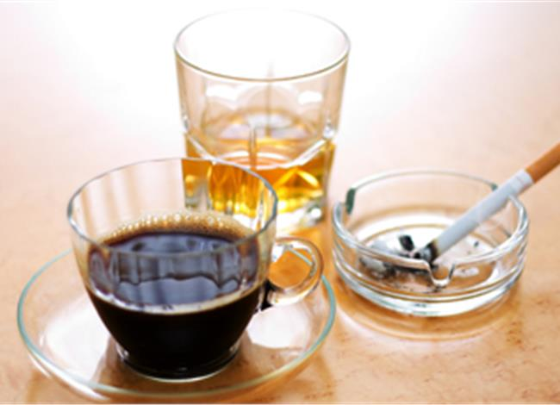

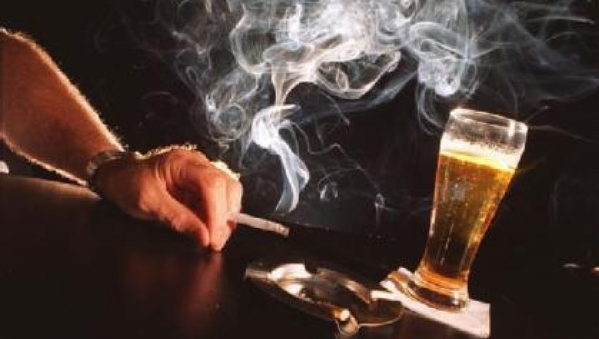

Ομάδα εργασίας: Ζουμπούλη Δέσποινα ,
Κανάρη Ελευθερία,
Ασβεστά Καλλιόπη,
Δερμιτζάκης Μιχάλης ,
Έλληνας Αναστάσιος.

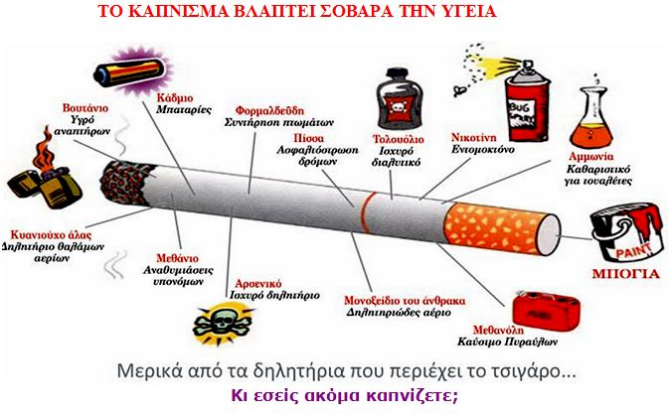

Είναι αλήθεια ότι το κάπνισμα βλάπτει σοβαρά την υγεία.
Πολλοί άνθρωποι όταν είναι μικροί και ακούνε πως το κάπνισμα βλάπτει σοβαρά την υγεία και όταν οι γονείς τους συμβουλεύουν να μην πιάσουν στα χέρια τους ποτέ τσιγάρο, καταλαβαίνουν και λένε «όχι ποτέ δεν θα καπνίσω». Καθώς όμως μεγαλώνουν και βλέπουν πως οι φίλοι έχουν τσιγάρα και τα καπνίζουν τους φαίνεται λογικό να καπνίσουν κι αυτοί. Το θεωρούν σαν μόδα κι ότι αν δεν καπνίσουν, οι φίλοι τους θα τους κοροϊδεύουν.
Άλλα παιδιά από μικρά θέλουν να κάνουν πως καπνίζουν και παίρνουν μικρά τσιγαράκια τσίχλες και ποζάρουν στον καθρέφτη. Αυτή είναι η κακή αρχή αυτού του φαινομένου. Αυτά τα παιδιά, μπορεί όταν μεγαλώσουν να αλλάξουν γνώμη βλέποντας τα συμπτώματα και καταλαβαίνοντας τη σοβαρότητα του καπνίσματος. Αντιλαμβάνονται τον κίνδυνο που απειλεί τη ζωή τους και τι πρόκειται να τους συμβεί.
Οι περισσότεροι άνθρωποι στη δουλειά τους είναι υποχρεωμένοι να δέχονται τον καπνό του τσιγάρου από τους συναδέλφους τους. Αυτό τους προκαλεί μεγάλη καταπίεση και στεναχώρια γιατί μ’ αυτόν τον τρόπο οι συνάδελφοι τους, τους δείχνουν ότι δεν τους σέβονται ούτε τους υπολογίζουν. Το παθητικό κάπνισμα λοιπόν είναι ο μεγαλύτερος εχθρός πολλών ανθρώπων. Ένας καπνιστής δύσκολα δε θα καπνίσει σε φιλικό σπίτι και αυτό προκαλεί δυσαρέσκεια στους γύρω του.
Πολλοί λένε πως το κάπνισμα τους βοηθάει να ξεχνούν τα προβλήματα τους, τους σώζει από την νευρικότητα και τα άγχος και πολλά άλλα. Μου κάνει εντύπωση το πώς μπορούν και συνεχίζουν να καπνίζουν ακούγοντας τις διάφορες ανακοινώσεις ότι το κάπνισμα προκαλεί καρκίνο.
Σε πολλές ξένες χώρες υπάρχει νόμος όπου απαγορεύεται στο δικαστήριο, στην εκκλησία, στους δημόσιους χώρους, στα νοσοκομεία κ.ά. Όμως καλό θα ήταν να μην απαγορεύεται μόνο εκεί αλλά σε όλο τον κόσμο. Μετά από όλα αυτά υπάρχουν μερικοί που παραπονούνται στις πτήσεις εσωτερικού ή στα θέατρα γιατί δεν τους επιτρέπεται να καπνίζουν σε όλους τους χώρους.
Κάποιοι για να το κόψουν καταφεύγουν στις ειδικές τσίχλες που αντικαθιστούν τη νικοτίνη, λύσεις βέβαια προσωρινές.
Πρέπει λοιπόν όλοι εμείς η νέα γενιά να φροντίσουμε ώστε μα μην γίνουμε σκλάβοι του τσιγάρου κάνοντας έτσι κακό όχι μόνο στον εαυτό μας αλλά και σε όλους όσους βρίσκονται γύρω μας.
ΤΟ ΚΑΠΝΙΣΜΑ
Στις μέρες μας συμβαίνουν παράξενα πράγματα. Ενώ όλοι ξέρουν και συμφωνούν ότι το κάπνισμα είναι πολύ βλαβερό για την υγεία μας, παρ’ όλα αυτά πάρα πολύς κόσμος καπνίζει. Γιατί πιστεύετε συμβαίνει αυτό;
Ο Χριστόφορος Κολόμβος επιστρέφοντας από το ταξίδι του και την ανακάλυψη της Αμερικής, έφερε μαζί του ένα παράξενο έθιμο των ντόπιων φυλών. Τότε πολλοί Ευρωπαίοι άρχισαν να καπνίζουν, θεωρώντας ότι οι ουσίες του τσιγάρου είναι ωφέλιμες για την υγεία.
Σήμερα όλοι ξέρουν για τις βλαβερές (φονικές είναι η πιο σωστή λέξη) επιδράσεις του καπνίσματος. Παρ” όλα αυτά, πολλοί άνθρωποι εξακολουθούν να καπνίζουν, αν και αναγνωρίζουν το πόσο επικίνδυνο είναι. Όλοι πιστεύουν ότι το κακό δεν θα συμβεί σε αυτούς. Πολλοί αναφέρουν μάλιστα απλοϊκά και αφελή παραδείγματα του τύπου, «…έχω ένα θείο που καπνίζει σα φουγάρο και είναι δυνατός σα ταύρος».
Κάθε χρόνο πάνω από τρία εκατομμύρια άνθρωποι πεθαίνουν από ασθένειες που συνδέονται με τις επιπτώσεις του τσιγάρου στο ανθρώπινο σώμα. Το τσιγάρου επηρεάζει σχεδόν όλο το σώμα.
Οι περισσότεροι όταν αναφέρονται στα βλαβερά συστατικά του καπνού αναφέρονται στην πίσσα και την νικοτίνη. Δυστυχώς, ο καπνός του τσιγάρου περιέχει περίπου 4000 συστατικά που επηρεάζουν αρνητικά την υγεία μας.
Μερικά από αυτά είναι:
Η νικοτίνη. Η νικοτίνη κάνει την καρδιά του ανθρώπου να χτυπά γρηγορότερα και αυξάνει την πίεση του αίματος από την πρώτη στιγμή που κάποιος την εισπνεύσει. Αυτό είναι η αιτία για τις καρδιακές παθήσεις που παρουσιάζουν συχνά οι καπνιστές. Η νικοτίνη προκαλεί εθισμό, δηλαδή το άτομο συνηθίζει και χρειάζεται την ουσία αυτή. Γι΄ αυτό και πολλοί καπνιστές δυσκολεύονται να σταματήσουν το κάπνισμα.
Η πίσσα. Το πιο σημαντικό συστατικό είναι η σκουρόχρωμη πίσσα του καπνού. Αυτή ακριβώς η ουσία περιέχει και το άρωμα. Η πίσσα είναι το υλικό με το οποίο φτιάχνουμε τους δρόμους. Κάθεται στις πνευμονικές κυψελίδες, φράζοντάς τις. Έτσι η λειτουργία της αναπνοής δυσκολεύει, με αποτέλεσμα να μην προσλαμβάνεται επαρκής ποσότητα οξυγόνου.
Μονοξείδιο του άνθρακα. Είναι ένα δηλητηριώδες αέριο που συνδέεται με μεγαλύτερη ευκολία με την αιμοσφαιρίνη του αίματος, απ” ότι με το οξυγόνο. Αυτό σημαίνει ότι εάν βρεθούμε σε ένα χώρο με μεγάλη συγκέντρωση αυτού του αερίου, τότε δεν προσλαμβάνουμε οξυγόνο παρά μόνο μονοξείδιο του άνθρακα, με αποτέλεσμα να νεκρώσουν τα κύτταρα του σώματός μας και τελικά να πεθάνουμε.
Φορμαλδεΰδη. Είναι το υλικό που βάζουμε τους νεκρούς ιστούς (τα πτώματα δηλαδή) για να διατηρηθούν και να μην αποσυντεθούν.
Αρσενικό. Δηλητήριο, υπάρχει στα περισσότερα ζιζανιοκτόνα.
Βενζόλιο. Υλικό που περιέχεται στο πετρέλαιο. Δημιουργεί καρκινογόνα κύτταρα.
Ραδόνιο, πολώνιο. Ραδιενεργά υλικά.
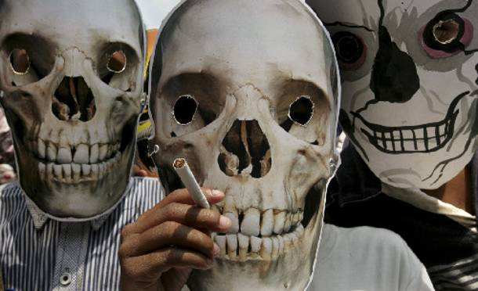
Γιατί το τσιγάρο προκαλεί εθισμό;
Όταν εισπνέουμε τον καπνό, η νικοτίνη απορροφάται ταχύτατα και μεταφέρεται στην καρδιά και στον εγκέφαλο. Η ουσία αυτή οδηγεί τον οργανισμό να εκκρίνει δύο ουσίες, την αδρεναλίνη και την ντοπαμίνη, που αυξάνουν τον μεταβολισμό του σώματος, δημιουργώντας ένα αίσθημα ευχαρίστησης και διέγερσης. Σιγά-σιγά ο εγκέφαλος προσαρμόζεται στην παρουσία της νικοτίνης και εάν σταματήσει να υπάρχει στο αίμα, τότε δημιουργείται αίσθηση κόπωσης, εκνευρισμού και μελαγχολίας, μειωμένης συγκέντρωσης κ.ά. Έτσι αναζητούμε συνεχώς να καπνίσουμε τσιγάρο. Η κατάσταση δεν σταματάει εκεί. Ο οργανισμός προσαρμόζεται σιγά-σιγά στα επίπεδα της νικοτίνης και αναζητάει όλο και μεγαλύτερες ποσότητες…
Γιατί καπνίζουν οι έφηβοι;
1. Καπνίζει ο καλύτερος φίλος ή φίλη τους.
2. Θεωρούν ότι έτσι είναι μέσα στο πλαίσιο της παρέας .
3. Το κάνουν για να δείχνουν ότι είναι μεγάλοι.
4. Θέλουν να κάνουν επίδειξη δύναμης με τα ρίσκα που παίρνουν .
5. Καπνίζει ο γονιός ή τα αδέλφια και θέλουν να μιμηθούν την πράξη.
6. Δεν έχουν πεισθεί για τις βλαβερές διαστάσεις του καπνίσματος .
7. Δεν ενδιαφέρονται για τις αντικοινωνικές διαστάσεις της συγκεκριμένης συνήθειας.
8. Έχουν πολύ στρες και χρησιμοποιούν το κάπνισμα ως χαλαρωτικό.
9. Έχουν φίλους που πιστεύουν ότι το τσιγάρο αδυνατίζει.
10. Δεν τα πηγαίνουν καλά στο σχολείο.
11. Έχουν χαμηλή αυτοεκτίμηση. 12. Μπορεί να έχουν κατάθλιψη.
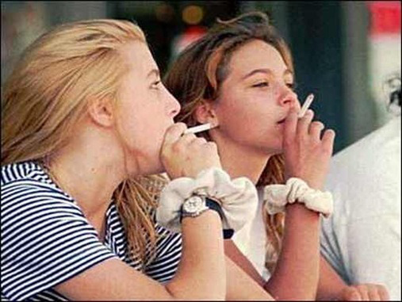

Τι είναι το παθητικό κάπνισμα;
Παθητικό κάπνισμα ορίζεται η έκθεση σε προϊόντα καύσης του καπνού σε κλειστό χώρο όπως στο χώρο εργασίας, στο σπίτι και σε διάφορους δημόσιους χώ-ρους. Για τα παιδιά ο συχνότερος χώρος στον οποίο εκτίθενται σε παθητικό κάπνι-σμα είναι το ίδιο τους το σπίτι, σε περίπτωση που ένας από του δύο γονείς καπνίζει.
Ο καπνός του τσιγάρου περιλαμβάνει περίπου 4.000 χημικές ουσίες, βαρέα μέταλλα και ραδιενεργά στοιχεία, 40 από τις οποίες αποτελούν γνωστά καρκινογόνα για τον άνθρωπο. Ο καπνός προέρχεται από δύο πηγές, από το τσιγάρο που καίγεται − σ’ αυτόν οφείλεται το μεγαλύτερο μέρος του καπνού μέσα στο σπίτι − και από την εκπνοή καπνού από τον καπνιστή. Ο καπνός του τσιγάρου που καίγεταιπεριέχει 2−3 φορές περισσότερες επιβλαβείς χημικές ουσίες από τον καπνό της εκ-πνοήςτου καπνιστή, λόγω του γεγονότος ότι δεν φιλτράρεται από το φίλτρο του τσιγάρου.
Δυστυχώς, δεν κινδυνεύουν μόνο οι καπνιστές από τον καπνό του τσιγάρου. Έχει αποδειχθεί ότι ο καπνός που βγαίνει από το στόμα των καπνιστών και ο καπνός που βγαίνει από το καμένο τσιγάρο, επηρεάζει την υγεία όλως όσων τον εισπνέουν. Η εισπνοή του καπνού από το τσιγάρο του διπλανού μας ονομάζεται παθητικό κάπνισμα. Μερικοί υποστηρίζουν ότι το παθητικό κάπνισμα είναι ακόμα πιο επικίνδυνο από το άμεσο κάπνισμα. Κι αυτό επειδή η συγκέντρωση πίσσας, νικοτίνης και άλλων βλαβερών ουσιών είναι μεγαλύτερη στον καπνό που βγαίνει από το τσιγάρο που καίγεται σε χαμηλή θερμοκρασία. Το παθητικό κάπνισμα μπαίνει στην κατηγορία του άφιλτρου καπνίσματος. Όσο το τσιγάρο καίει στο τασάκι, ο καπνός εισέρχεται στον οργανισμό μας σαν να μην υπήρχε καθόλου φίλτρο.
Έτσι «τα ξεχασμένα» τσιγάρα είναι αυτά τα τσιγάρα που καπνίζουμε, και μάλιστα διπλά, γιατί η περιεκτικότητα σε πίσσα και νικοτίνη που αναφέρονται πάνω σε κάθε πακέτο αφορά την εισπνοή με το φίλτρο. Ο καπνός που βγαίνει από το καμένο τσιγάρο περιέχει δύο φορές περισσότερο πίσσα και νικοτίνη, από τον καπνό που εισπνέουν οι καπνιστές και πέντε φορές περισσότερο μονοξείδιο του άνθρακα. Γι αυτό και η αναπνοή γίνεται δυσκολότερα σε ένα δωμάτιο γεμάτο από καπνό τσιγάρου.
Συνέπειες Παθητικού καπνίσματος.
Παιδιά των οποίων οι γονείς καπνίζουν, έχουν 3−5 φορές μεγαλύτερο κίνδυνο να νοσήσουν από αναπνευστικές λοιμώξεις (πνευμονία, βρογχίτιδα, βρογχιολίτιδα, λαρυγγίτιδα) καθώς ευνοείται η μετάδοση ιογενών λοιμώξεων από τους γονείς στα παιδιά με το βήχα, σε σχέση με εκείνα που δεν καπνίζουν οι γονείς τους.
Επίσης, έχουν 20−40 φορές περισσότερες πιθανότητες εισαγωγής σε νοσοκομείο λόγω οξείας βρογχίτιδας ή πνευμονίας κατά το πρώτο έτος της ζωής τους. Η συμπτωματολογία τους είναι εντονότερη και μεγαλύτερης διάρκειας στα παιδιά των καπνιστών. Αναμφισβήτητα,αποτελεί εκλυτικό παράγοντα αύξησης της συχνότητας του άσθματος καθώς και σημαντική αιτία επιδείνωσης της συμπτωματολογίας του.
Έχει συσχετιστεί με το σύνδρομο αιφνίδιου θανάτου, με μέση ωτίτιδα με υγρό, πρόκληση οισοφαγίτιδας, βακτηριδιακή μηνιγγίτιδα.

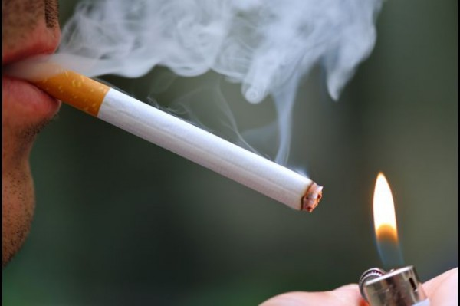

Παθητικό κάπνισμα και παιδιά
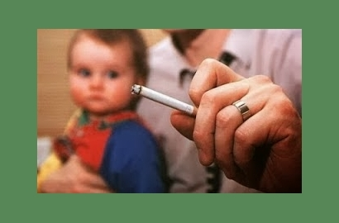
Το παθητικό κάπνισμα αποτελεί παγκόσμιο φαινόμενο δεδομένου ότι οι άν-θρωποι σε όλες τις χώρες και τους πολιτισμούς εκτίθενται σε αυτό Εμφανίζεται στη καθημερινή ζωή, στο σπίτι, την εργασία, στις δημόσιες συγκοινωνίες, τα εστιατόρια, τα μπαρ κ.λπ. Υπολογίζεται ότι πάνω από το πενήντα τοις εκατό (50%) των παιδιών παγκοσμίως εκτίθενται στο παθητικό κάπνισμα στα σπίτια τους.
Εμφανίζεται στη καθημερινή ζωή, στο σπίτι, την εργασία, στις δημόσιες συγκοινωνίες, τα εστιατόρια, τα μπαρ κ.λπ.
Η παραμονή του παιδιού σε χώρο με καπνιστές για μία ώρα έχει ως αποτέλεσμα την εισπνοή τόσων επιβλαβών χημικών ουσιών όσων θα εισέπνεε αν κάπνιζε 10 ή περισσότερα τσιγάρα. Μελέτες στη διεθνή βιβλιογραφία αναφέρουν ότι όταν καπνίζουν και οι δύο γονείς 15−20 τσιγάρα ημερησίως ,είναι ίδιο σαν να κάπνιζε το παιδί 80 τσιγάρα το χρόνο και από αυτά τα 50 αποδίδονται στη μητέρα , επειδή το παιδί μένει μια της τον περισσότερο χρόνο της ημέρας. ( http://www.ygeia.gr/?p=543)

Στατιστικές μελέτες
Οι καπνιστές δεν θέτουν μόνο τον εαυτό τους σε κίνδυνο ,αλλά και 1,8 εκατομμύρια μη καπνιστές. Παγκοσμίως το 2004 παιδιά άντρες και γυναίκες μη καπνιστές εκτέθηκαν σε παθητικό κάπνισμα σε ποσοστά 40%,33% και 35% αντίστοιχα .Η έκθεση αυτή σε καπνό οδήγησε σε:
‐ 379 000 θανάτους από ισχαιμικές καρδιακές παθήσεις.
‐ 165 000 θανάτους από λοιμώξεις του κατώτερου αναπνευστικού.
‐ 36 900 θανάτους από άσθμα .
‐ 21 400 θανάτους από καρκίνο του πνεύμονα .
Από τους 603.000 θανάτους, το 47% αφορούσε γυναίκες, το 28% παιδιά μικρότερα από 5 ετών και το 26% άνδρες.

Είναι αργά για να κοπεί η βλαβερή αυτή συνήθεια; Τρόποι αντιμετώπισης.
Πολλοί πιστεύουν ότι είναι πλέον αργά να κόψουν το τσιγάρο επειδή, ότι και να γίνει η υγεία τους έχει ήδη επιβαρυνθεί. Κι όμως τα οφέλη από την διακοπή του καπνίσματος μπορεί να είναι τόσο γρήγορα, όσο δεν το φαντάζονται. Συγκεκριμένα:
Μετά από :
- 20 λεπτά: Η αρτηριακή πίεση επανέρχεται στα κανονικά επίπεδα. Ο καρδιακός ρυθμός επανέρχεται σε φυσιολογικά επίπεδα

- 8 ώρες: Το επίπεδο του μονοξειδίου του άνθρακα στο αίμα φυσιολογικό, το επίπεδο του οξυγόνου αυξάνει και φτάνει στα φυσιολογικά επίπεδα.

- 12 ώρες: Σχεδόν όλη η νικοτίνη έχει αποβληθεί από τον οργανισμό.

- 24 ώρες: Η πιθανότητα καρδιακών επεισοδίων αρχίζει ήδη να μειώνεται.

- 48 ώρες: Βελτιώνονται η αίσθηση της γεύσης και της όσφρησης.

- 72 ώρες: Η αναπνοή γίνεται ευκολότερη. Η αναπνευστική χωρητικότητα των πνευμόνων αυξάνεται.

- 5 ημέρες: Έχουν αποβληθεί από το σώμα οι περισσότερες βλαβερές ουσίες που δημιουργήθηκαν ως αποτέλεσμα της νικοτίνης.
- 2 εβδομάδες έως 3 μήνες: Η κυκλοφορία του αίματος συνεχώς βελτιώνεται. Το περπάτημα γίνεται ευκολότερο.Η λειτουργία των πνευμόνων αυξάνει μέχρι 30%.
- 1 έως 9 μήνες: Λιγότερο λαχάνιασμα.Αύξηση της ενεργητικότητας του σώματος.Καλύτερη κατάσταση των πνευμόνων τα οποία μπορούν να αντισταθούν σε μολύνσεις.
- 1 έτος: Μειώνεται σημαντικά ο κίνδυνος καρδιακού επεισοδίου.
- 5 έτη: Έχει ήδη μειωθεί σημαντικά ο κίνδυνος θανάτου από καρκίνο του στόματος και του τραχήλου.

- 10 έτη: Μειώνεται ο κίνδυνος θανάτου από καρκίνο πνευμόνων και από άλλες μορφές καρκίνου.

- 15 έτη: Ο κίνδυνος καρδιακών επεισοδίων είναι ο ίδιος με των ανθρώπων που δεν κάπνισαν ποτέ.
«Γνωρίζουμε ότι εάν κάποιος κόψει το τσιγάρο και ελέγξει την πίεση και τη χοληστερίνη του, μπορεί να προλάβει την εμφάνιση καρδιαγγειακών παθήσεων και να κερδίσει τουλάχιστον 10 χρόνια ζωής», λέει ο δρ Βάισμπεργκ. (Τα Νέα εφημ.)

Προσπαθήστε λοιπόν να πείσετε τους ανθρώπους που καπνίζουν ότι δεν είναι αργά. Η ζωή τους περιμένει!

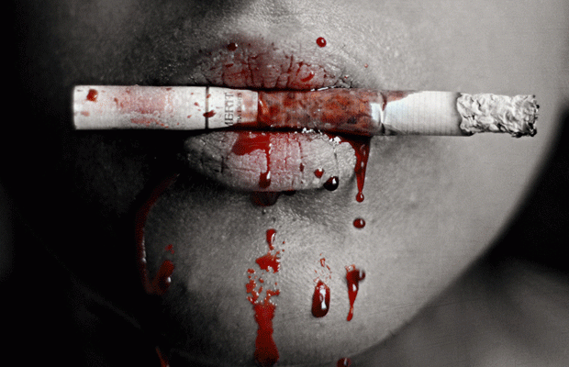

ΑΛΚΟΟΛ
Είναι αποδεδειγμένο και γενικά αποδεκτό ότι η κατάχρηση του αλκοόλ επιδρά απολύτως αρνητικά στον οργανισμό, ενώ η ήπια κατανάλωσή του μπορεί να είναι, εκτός από ευχάριστη, ακόμη και ωφέλιμη. Νεότερες έρευνες έχουν θέσει όρια σε αυτό που θα αποκαλούσαμε “κατάχρηση του αλκοόλ”.
Τελικά, πότε η ευχαρίστηση μετατρέπεται σε κίνδυνο;
Το αλκοόλ είναι πανταχού παρόν στη ζωή μας και την επηρεάζει σε μικρό ή σε μεγάλο βαθμό. Ενώ όμως η λογική χρήση του αποτελεί σημαντικό παράγοντα που ομορφαίνει τις ανθρώπινες σχέσεις, η κατάχρησή του συνδέεται με άμεσα δυσάρεστες συνέπειες ή με χρόνιες βλάβες, συχνά πολύ σοβαρές, σε όλα σχεδόν τα συστήματα του οργανισμού.

Οι επιπτώσεις
Οι βλάβες αυτές, ιδιαίτερα στον αλκοολικό, στο άτομο δηλαδή με εξάρτηση από το αλκοόλ, περιλαμβάνουν: νευροψυχιατρικές διαταραχές, με βαρύτερες την οξεία ή χρόνια αλκοολική εγκεφαλοπάθεια, που εκφράζονται με σοβαρή έκπτωση όλων των διανοητικών λειτουργιών και της μνήμης, διαταραχές στο κυκλοφορικό σύστημα (π.χ. καρδιομυοπάθεια), στο αιμοποιητικό (αναιμία), στο πεπτικό (παγκρεατίτιδα) ή στο μυϊκό (μυοπάθεια), ενώ η συχνότερη διαταραχή αφορά στο ήπαρ. Στο ήπαρ η βλάβη κυμαίνεται από ήπια (λιπώδης διήθηση) μέχρι πολύ σοβαρή, απειλητική για τη ζωή (αλκοολική ηπατίτιδα, κίρρωση).
Τελευταία συζητείται η πιθανότητα αιτιολογικής σχέσης της κατάχρησης αλκοόλ με την εμφάνιση καρκίνου σε διάφορα όργανα (κυρίως στόματος, φάρυγγα, λάρυγγα, οισοφάγου, ήπατος), ιδιαίτερα σε άτομα που συγχρόνως είναι βαρείς καπνιστές ή έχουν μολυνθεί με τον ιό της ηπατίτιδας Β ή της ηπατίτιδας C.
Πληρέστερα έχει μελετηθεί η ηπατοπάθεια, της οποίας η στενή αιτιολογική σχέση με την κατάχρηση αλκοόλ υποστηρίζεται από επιδημιολογικές κυρίως μελέτες, που δείχνουν την ισχυρή συσχέτιση μεταξύ κατανάλωσης αλκοόλ και θανάτων από κίρρωση, νόσο που εκφράζει σε μεγάλο βαθμό τη συχνότητα της ηπατοπάθειας.
Οι επιπτώσεις της κατάχρησης οινοπνευματωδών ποτών συνδέονται άμεσα με την περιεκτικότητά τους σε αλκοόλη που είναι κατευθείαν τοξική (π.χ. ηπατοτοξική), άσχετα με το είδος του ποτού ή την περιεκτικότητά του σε μη αλκοολούχα συστατικά ή προσθετικές ουσίες.
Η κακή διατροφή φαίνεται ότι έχει κάποια σημασία και πολλοί ερευνητές πιστεύουν ότι υπάρχει μια ποσότητα αλκοόλ που γίνεται ανεκτή χωρίς βλάβες, κάτω από καλές διαιτητικές συνθήκες. Υπάρχει όμως και ένα όριο τοξικότητας του αλκοόλ, πέρα από το οποίο διαιτητικοί χειρισμοί δεν προσφέρουν προστασία.
Σχετικά με την αλκοολική ηπατοπάθεια και με βάση σοβαρές επιδημιολογικές μελέτες, φαίνεται ότι όσο μεγαλύτερη και μακρόχρονη είναι η κατανάλωση αλκοόλ, τόσο υψηλότερη η συχνότητα και η σοβαρότητα της ηπατικής βλάβης.
Η ασφαλής καθημερινή κατανάλωση αλκοόλ είναι αβέβαιη, γίνεται αποδεκτό όμως σήμερα ότι αυτή βρίσκεται στα 60 γραμμάρια καθαρής αλκοόλης για τους άντρες και στα 40 γραμμάρια για τις γυναίκες, οι οποίες, όπως φαίνεται, έχουν μεγαλύτερη ευαισθησία στο αλκοόλ.
Η ποσότητα αυτή εκφράζεται πρακτικότερα με τον αριθμό των “μονάδων” κατανάλωσης εβδομαδιαία, που δεν πρέπει να υπερβαίνουν τις 21 για τους άνδρες και τις 14 για τις γυναίκες (μία μονάδα αντιπροσωπεύεται στη συνήθη ποσότητα κάθε ποτού στο κατάλληλο ποτήρι του).
Ένας στους πέντε από αυτούς που υπερβαίνουν το παραπάνω όριο θα παρουσιάσουν μέσα σε 8 – 10 χρόνια κάποια από τις αναφερθείσες βλάβες (συνήθως ηπατοπάθεια).
Αυτό που θα πρέπει να σημειωθεί ιδιαίτερα σε σχέση με τις μονάδες αλκοόλ είναι ότι ο χρόνος που απαιτείται για να αποβληθεί από το αίμα μία μονάδα είναι μία ώρα. Κάποιος που έχει καταναλώσει επομένως 4 μονάδες εφάπαξ πρέπει να περιμένει τουλάχιστον 3 – 4 ώρες πριν οδηγήσει.
Καλύτερη πάντως πρόνοια είναι η παρουσία στην παρέα κάποιου οδηγού που δεν έχει καταναλώσει ούτε μία μονάδα.

Μια μεγάλη αλήθεια
Τα όρια τοξικότητας του αλκοόλ που αναφέρθηκαν οδηγούν σε μια ιδιαίτερα σημαντική αλήθεια: ότι δεν κινδυνεύουν με σοβαρή οργανική βλάβη μόνο οι αλκοολικοί, που βέβαια υφίστανται και πολλές κοινωνικές συνέπειες. Σε εξίσου μεγάλο κίνδυνο βρίσκονται και άτομα που χωρίς να έχουν εξάρτηση από το αλκοόλ καταναλώνουν ποσότητες πάνω από το καθημερινό όριο, στην κατοικία τους ή σε κοινωνικές εκδηλώσεις (κοινωνικοί πότες).
Θα πρέπει επίσης να αναφερθεί ο κίνδυνος που υπάρχει σε νεαρές εγκύους, που πίνουν υπερβολικά, να γεννήσουν παιδιά με σοβαρά προβλήματα, όπως διανοητική καθυστέρηση.
Ιδιαίτερη ακόμη αναφορά θα πρέπει να γίνει στην τάση που, όπως αποκαλύπτεται από αρκετές μελέτες, επικρατεί στους νέους, στους πολύ νέους και στις νέες για ολοένα και μεγαλύτερες καταναλώσεις αλκοόλ, κυρίως “σκληρών ποτών”.
Η επικίνδυνη αυτή τάση μπορεί να οδηγήσει αυτά τα άτομα, να βρεθούν, σε μια μικρή, κρίσιμη, παραγωγική ηλικία με σοβαρό, ενδεχομένως αθεράπευτο, πρόβλημα υγείας.
Είναι, λοιπόν, επιτακτικά απαραίτητη η έγκαιρη και έγκυρη ενημέρωση του κοινού για τους κινδύνους που δημιουργούν κάποιες “συνήθειες”, ιδιαίτερα στους νέους.(Πηγή: ιατροnet)

Τσιγάρο και αλκοόλ «κόβουν» 10 χρόνια από τη ζωή των ανδρών
Η έρευνα είναι μια από τις μεγαλύτερες που έχουν γίνει ποτέ, καθώς οι ειδικοί παρακολούθησαν 19.000 άνδρες επί 40 χρόνια. Το αποτέλεσμα δεν προκαλεί έκπληξη: το κάπνισμα και το αλκοόλ κόβουν 10 χρόνια από τη ζωή μας.
Οι μεσήλικοι άνδρες κινδυνεύουν από τρεις παράγοντες: το κάπνισμα, την υπέρταση και την υψηλή χοληστερίνη. Η έρευνα δείχνει ότι όσοι φθάνουν στην ηλικία των 50 χωρίς να έχουν περιορίσει αυτούς τους τρεις επικίνδυνους παράγοντες, ζουν κατά μέσο όρο έως τα 73, ενώ όσοι έχουν κόψει τις κακές συνήθειες ζουν τουλάχιστον έως τα 83.
Υπάρχουν όμως και καλά νέα: Μπορούμε όλοι να κάνουμε αλλαγές στον τρόπο ζωής μας ώστε να ζήσουμε περισσότερο, ακόμα και μετά τα 50.( Τα Νέα εφημ.)

Βιβλιογραφία- Κάπνισμα
1. http://www.who.int/tobacco/research/secondhand_smoke/faq/en/
2. WHO. Facts and figures about tobacco. [http:www.who.int/tobacco/fctc/cop/en/index/html], 2006
3. Vardavas CI, Athanasopoulos D, Balomenaki E, Niaounaki D,Linardakis MK, KafatosAG. Smoking habits of Greek preschoolchildren’s parents. BMC Public Health 2007,7:112
4. Vardavas CI, Kafatos AG. Smoking policy and prevalence in Greece: An overview. EurJ Public Health 2007, 17:211−21
5. WHO. Facts and figures about tobacco.
[http:www.who.int/tobacco/fctc/cop/en/index/html], 2006
6. http://www.who.int/quantifying_ehimpacts/publications/shsarticle2010/en/
7. Strachan DP, Cook DG. Parental smoking and lower respiratory illness in infancy and early childhood. Thorax 1997, 52:905–14.
8. California Environmental Protection Agency and Office of Environmental Health Hazard Assessment. Health effects of exposure to environmental tobacco smoke.California Environmental Protection Agency, 1997.
9. Cook DG, Strachan DP. Parental smoking and prevalence of respiratory symptoms and asthma in school age children. Thorax 1997, 52:1081–94.
10. Chan‐Yeung M, Dimich‐Ward H. Respiratory health effects of exposure to
environmental tobacco smoke. Respirology 2003,8:131−139
11. http://www.who.int/tobacco/en/atlas10.pdf
Διαδικτυακές Πηγές
http://www.ygeia.gr/?p=543
www.agogiYgeias.gr
http://www.ogiatros.gr/alkool-enas-ipoulos-filos/
8dim-thess.thess.sch.gr - Ηλιάδου Νατάσα (Μαθήτρια της ΣΤ΄Τάξης)
Τα ΝΕΑ Σαββατοκύριακο Δημοσίευση: 19-9-2009

